 |  | 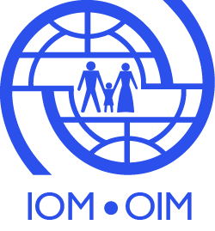 | 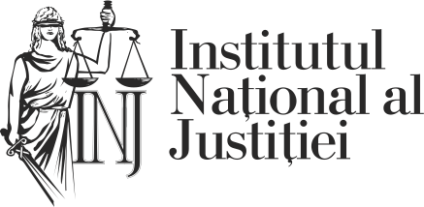
Proiect finanţat de Uniunea Europeană | Proiect cofinanţat de Guvernul Statelor Unite ale Americii | Proiect cofinanţat şi implementat de Organizaţia Internaţională pentru Migraţie | Eveniment implementat de Institutul Naţional al Justiţiei

SEMINAR DE INSTRUIRE
„Traficul de fiinţe umane şi traficul de copii –aspecte de încadrare juridică şi metode de combatere”

Durata: 8 ore academice
Participanţi: Procurori
Organizatori: INJ/OIM/Procuratura Generală
30.04.2015, ora 09:00
Regency Hotel & Convention, str. Sfatul Ţării 17, MD2012
Chişinău, Republica Moldova

AGENDĂ

08:45 – 09:00 | Înregistrarea participanţilor
09:00- 09:15 | Cuvînt de salut. Prezentarea participanţilor. Prezentarea agendei de lucru şi a obiectivelor de instruire.  Eduard BULAT, procuror, şef al Secţiei combatere TFU, Procuratura Generală, membru al Consiliului INJ  Maria GHERVAS, judecător, Curtea Supremă de Justiţie, formator INJ
09:15 –10:15 | Definirea traficului de fiinţe umane şi traficului de copii în legislaţia internaţională şi naţională.  Formatori:  Viorel CIOBANU, procuror, şef-adjunct al Secţiei combatere TFU, Procuratura Generală, formator INJ  Maria GHERVAS, judecător, Curtea Supremă de Justiţie, formator INJ
10.15-10.30 | Pauza de cafea
10:30–12:00 | Distincţia între TFU şi TC de alte infracţiuni conexe: Proxenetism, Scoaterea ilegală a copiilor din ţară, obţinerea muncii forţate, organizarea cerşetoriei, Traficul de organe, ţesuturi şi celule umane,  Recurgerea la prostituţia practicată de un copil, Utilizarea rezultatelor muncii sau serviciilor unei persoane care este victimă a traficului de fiinţe umane  Formatori:  Viorel CIOBANU procuror, şef-adjunct al Secţiei combatere TFU, Procuratura Generală, formator INJ  Maria GHERVAS, judecător, Curtea Supremă de Justiţie, formator INJ
12:00-13:00 | Prînz
13:00-14:00 | Investigarea TFU. Probatoriu. Investigaţii financiare paralele. Echipe comune de investigare.  Formator: Iurie PODARILOV, şef-adjunct al CCTP al INI al IGP al MAI
14:00 – 14:30 | Protecţia legală a victimei TFU şi TC .  Principii;  Mijloace de protecţie directă;  Mijloace de protecţie indirectă.  Formator: Viorel CIOBANU, procuror şef-adjunct al Secţiei combatere TFU, PG, formator INJ
14:30-14:45 | Pauza de cafea
15:45 – 16:45 | Audierea victimelor TFU şi TC.  Formator: Tatiana BUIANINA, psiholog, Centrul La Strada, formator INJ
16:45 – 17:00 | Înmînarea certificatelor

Seminarul este organizat în cadrul proiectului „Consolidarea Managementului Migraţiei şi a Cooperării în domeniul Readmisiei în Europa de Est” (MIGRECO), finanţat de Uniunea Europeană, cofinanţat de SUA, cofinanţat şi implementat de IOM.

